**Họ Tên**: Phạm Thị Hồng Linh

**MSSV**: B1809365

Bài tập tự thực hiện tại nhà - Quản lý gói phần mềm trên Ubuntu

*1/ Lệnh cập nhật lại bảng danh mục phần mêm trên Ubuntu Server*: **sudo apt update**

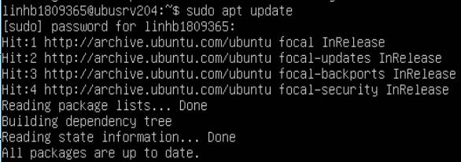

*2/ Lệnh nâng cấp phiên bản cho các gói phần mềm của Ubuntu Server*: **sudo apt upgrade**

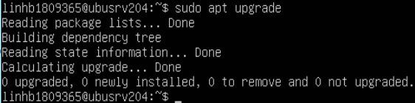

3/ *Đánh lệnh liệt kê những gói phần mềm đang có trên kho có tên chứa cụm từ mysql-server:*

* Cài đặt MySQL: **sudo apt install mysql-server**

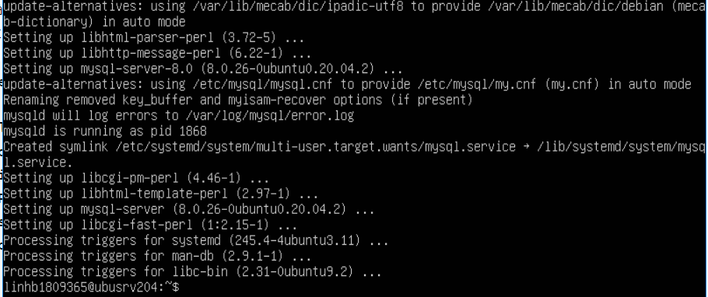

* *Kiểm tra trạng thái hiện tại của MySQL:* **sudo service mysql status**

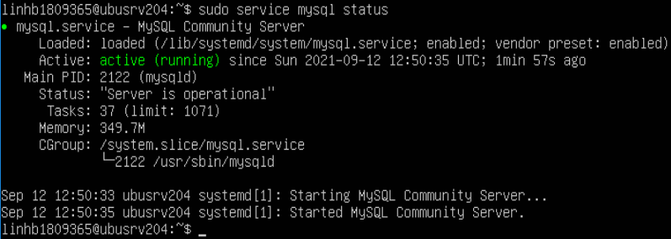

Hoặc : **sudo ss –tap | grep mysql**

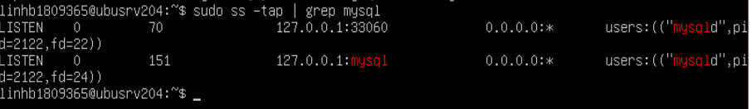

4/ L*ệnh cài đặt phần mềm wget (download một trang web):* **sudo apt install wget**

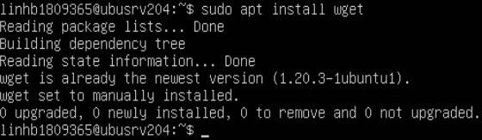

5/ Download một trang web với lệnh wget: **wget http://google.com**

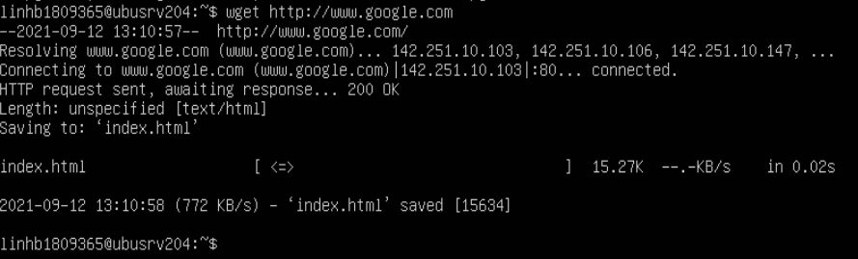

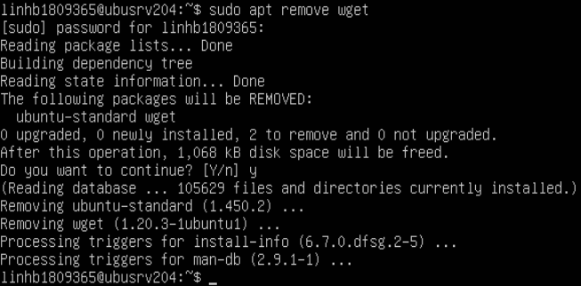  
6/ *Lệnh xóa phần mềm wget*: **sudo apt remove wget**